ANALISIS Y CLASIFICACION DEL ENUNCIADO DEL PROBLEMA EN SUS ELEMENTOS

|  |  |
| --- | --- |
| CAPTURA DE DATOS | Tres números enteros.  Debe haber uno mayor. |
| OPERACIONES ARITMETICAS |  |
| PREGUNTAS |  |
| OBSERVACIONES |  |

2. Diagrama de Entrada-Proceso-Salida

|  |  |  |
| --- | --- | --- |
| **ENTRADAS PROCESOS SALIDAS** | | |
| 3 números a, b y c | Identificar el mayor | Número mayor de 3 enteros |

3. Análisis de procesos aritméticos

|  |
| --- |
| Lo único que se debe hacer es ingresar 3 números enteros y el resultado será el mayor de ellos. |

5. Algoritmos

|  |  |
| --- | --- |
| Paso | DESCRIPCION |
| 1 | Definir a, b, c Como Entero |
| 2 | Escribir "Digite un valor para a: "  Leer a |
| 3 | Escribir "Digite un valor para b: "  Leer b |
| 4 | Escribir "Digite un valor para c: "  Leer c |
| 5 | Si a > b y a > c Entonces  Escribir "El número mayor es: ", a;  Fin Si |
| 6 | Si b > a y b > c Entonces  Escribir "El número mayor es: ", b;  Fin Si |
| 7 | Si c > a y c > b Entonces  Escribir "El número mayor es: ", c;  Fin Si |
| 8 | Si a = b y a = c y c = b y c = a Entonces  Escribir "No hay número mayor, digite los valores nuevamente. " |
| 9 | Fin Si |
| 10 | FinAlgoritmo |

6. Tabla de datos

|  |  |  |  |  |  |  |  |  |
| --- | --- | --- | --- | --- | --- | --- | --- | --- |
| Identificador | Tipo | Tipo  Dato | Valor Inicial | Ámbito E P S | | | Observaciones | Documentación |
| A, b y c |  | entero | 0 | E | P |  |  | Variable que indica los números ingresados por el usuario. |

7. Tabla de expresiones aritméticas y computacionales

|  |  |
| --- | --- |
| Expresiones Aritméticas | Expresiones Computacionales |
| Identificar el número mayor | <> |

8. Diagrama de flujo de datos

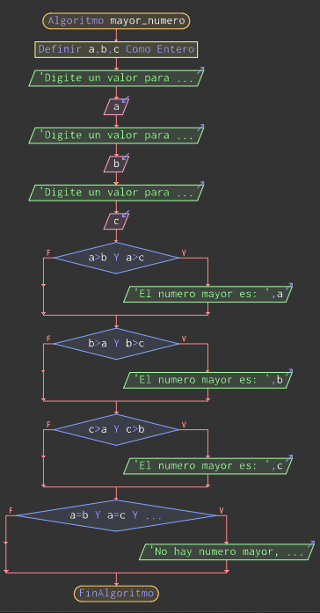

9. Prueba de escritorio

